
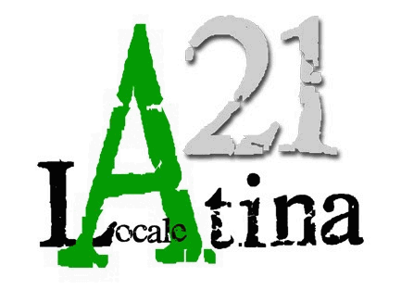COMUNE DI LATINA
Assessorato alla Tutela e Valorizzazione
Dell’Ambiente

CON IL PATROCINIO DELLA
SAPIENZA Università di Roma

Presenta

CELEBRAZIONE DELLA GIORNATA MONDIALE PER L’AMBIENTE 2008
“Verso un’economia a bassa Produzione di CO2”
05 giungo 2008 ore 9.30

SALA DELLE CONFERENZE

SAPIENZA UNIVERSITÀ DI ROMA

Sede Di Latina

L’obiettivo della giornata mondiale dell’ambiente è dare una risposta alle questioni ambientali; è trasformare i popoli in agenti attivi dello sviluppo eco-sostenibile.
L’appuntamento del 05 Giugno, non può lasciarci indifferenti, il surriscaldamento globale, è ormai un problema planetario e tutti noi abbiamo il diritto ed il dovere di agire nell’interesse dello “sviluppo sostenibile”.

“Noi la terra non l’abbiamo ricevuta in eredità dai nostri padri, ma solo in prestito per i nostri figli”
Antoine de Saint-Exupéry

Programma

  - REGISTRAZIONE PARTECIPANTI

10.00 SALUTI ISTITUZIONALI
Presidente della Provincia di Latina Armando CUSANI
Sindaco del Comune di Latina Vincenzo ZACCHEO
Assessore alla Tutela e Valorizzazione dell’Ambiente del Comune di Latina
Patrizia FANTI
Presidente del Corso di Laurea Facoltà di Economia Sede di Latina Paolo DE ANGELIS
Presidente Master M.a.s.l.o. Marco BROGNA

11.00 APERTURA DEI LAVORI

PAOLA CAMPANA
Docente di Tecnologie e Gestione dei Sistemi Energetici
Dipartimento per le Risorse, Le Tecnologie e Lo Sviluppo
Sapienza Università di Roma – Sede di latina –
“Momenti d’analisi e riflessioni sugli obiettivi della Giornata Mondiale per L’ambiente”

10.20 RELAZIONI

Luigi Ciattaglia
I.C.E.S. International Center For Earth Science c/o CNR-IDAC
Stiamo Assistendo Ad Un Cambiamento Del Clima Della Terra?

11.40
FABIO RUBINELLI
Rappresentate di Latina Sostenibile
I Nuovi Indicatori Di Crescita Equo-Sostenibile: Certificazione Emas

12.00
GIOVANNI PASCONE
Direttore dell’Agenzia di Gestione dell’Energia di Latina
“L’integrazione normativa e tecnica tra le fonti di energia nel contesto provinciale e nazionale”

12.20
NICOLETTA VALLE
Dirigente del Settore Ecologia della Provincia di Latina
“Il perseguimento degli obiettivi di riduzione delle emissioni di CO2 in Provincia di Latina”

12.40
WALTER SACCOCCIA
Laurea in Management ed Innovazione (C.d.L. Latina)
Casi Studio “Analisi Economico-Ambientale dell’Efficienza Locale”
Estratto tesi:
“La certificazione energetica nell’ottica dello sviluppo eco-sostenibile”

13.00
Aperitivo

